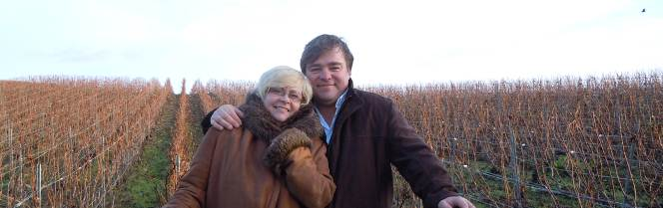
Alain Bernard アラン・ベルナール
アラン・ベルナールは1912年に設立されたディジーを本拠地とするレコルタン・マニピュラン（葡萄栽培農家兼醸造業者）の生産者です。現在では、父アランが指揮をとり、息子のブノワが営業を担う家族経営の会社です。
彼らは元々はドン・ペリニヨンのような大手メゾンに葡萄を供給していました。メゾンの偉大な創設者であるアランの父アルチュールは同じディジーにあるメゾン、ガストン・シケで働いていました。
彼はシケ氏にカーヴの一角を借りうけて、自分のワイン造っていました。
連休となったある週末、彼は息子アランとともに、すべて手作業で、エレベーターなどを使うこともなく手押し車で何度も土砂を掘り運んだ末、地下に自分のカーヴを掘って造りあげたのです。
ワインへの情熱、それはメゾンでのサーヴィスや試飲の才能を身につけることはもちろん、葡萄樹に対して徹底して世話を焼くことです。すなわちそれが、素晴らしいワインを造ることなのです。
醸造やカーヴでの仕事はもちろん重要です。しかし畑での仕事がもっとも大きな部分を占めると考えています。
彼らは科学的な除草剤を一切使いません。そのため畑には雑草が生い茂っていますが、すべて畑を耕して除草剤を使わずに雑草を刈り取っています。

栽培：１月から３月の終わりまで剪定を施します。４月には若木を誘引するリアージュと呼ばれる作業を行います。
５～６月にはその若木を結び付けるパリサージュ、７月には枝の先端を切り落とす芯止め、ログナージュを施していきます。そして９月の下旬から１０月の初頭にかけて葡萄の収穫を行うのです。葡萄の収穫は機械ではなくすべて手作業で行います。彼らはこれが義務だと考えています。
（もちろん土壌の丹念な手入れ、耕作、土寄せ、除草などの多くの畑仕事は１２月の終わりから夏場まで続きます。）
醸造：収穫してからの仕事は細心の注意を払って行います。
シャプタリゼーション（アルコール補強のための糖分添加）は一切施しません。
彼らの葡萄は収穫の際に、その必要がない程にまで完熟して糖度があがっているからです。自然に流れ出るフリーランジュースの他、プレスしてキュヴェとプルミエ・タイユを搾汁します。
その後、果汁にデブルバージュ（前清澄）１回、スーティラージュ（沈殿物を取り除く作業）を２回行います。アルコール発酵は１８℃で１２～１３日、そして１月にアッサンブラージュして、ティラージュを２月に施します。すべてのワインは最低でも３年間熟成させます。
ルミアージュ（動瓶：瓶内二次発酵によって生成された澱を瓶口に集めるために瓶を少しずつ傾ける作業）は、ピュピトルと呼ばれるこの地方伝統の穴の空いた板を使ってすべて手作業でこの行程の度に10,000～12,000本行われます。
デゴルジュマン（澱引き）はすべてアラン一人で手作業で行います。デゴルジュマン後、最低でも３～６カ月間、リキュールがワインに馴染むのを待って出荷されます。

このデゴルジュマンの際に添加するリキュール・デクスペディション（門出のリキュール）にはＭＣＲ(Mout Concentre Rectifile)と呼ばれる濃縮果汁を用います。
多くの生産者がこの際に砂糖を添加するのに対しＭＣＲは砂糖を一切加えずに果汁のみから生成される物質です。
当然、砂糖よりも高額ですが、天然の物質のため酵母による分解が早く、よりワインに馴染みやすいのです。
植密度：8,000本/１ヘクタール
所有畑：８ヘクタール（うちディジーに22区画、キュミエールに１区画、アイに４区画、オーヴィレールに１区画所有）
プルミエ・クリュとグラン・クリュの畑を丁寧に耕すためにそれ以外の区画はすべて手放しました。
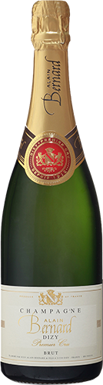
NV Brut Premier Cru Dizy ブリュット プルミエ・クリュ ディジー 参考上代￥５，２００
葡萄：シャルドネ60％、ピノ・ノワール35％、ピノ・ムニエ５％。
区画：プルミエ・クリュ（ディジー、オーヴィレール、キュミエール）、グラン・クリュ（アイ） 土壌：石灰、粘土
醸造：プルミエール・タイユ（一番搾り）のみ使用 熟成：25か月 ドサージュ：MCR ７ｇ/Ｌ
特徴：３種類の葡萄が美しくバランスを描きます。非常に飲みやすく、食前酒としてはもちろん、食事をしながらのワインとしても最適です。親しみやすく、調和のある素晴らしいワインです。

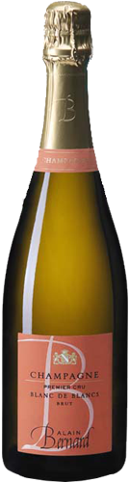
NV Brut Premier Cru Blanc de Blancs
ブリュット プルミエ・クリュ ブラン・ド・ブラン 参考上代￥６，０００
葡萄：シャルドネ100％ 樹齢：30年
区画：プルミエ・クリュ（ディジー） 土壌：石灰、Les grains d’argentと呼ばれる区画
醸造：プルミエール・タイユ（一番搾り）のみ使用 熟成：35か月 ドサージュ：MCR 6ｇ/Ｌ
特徴：エレガントでフィネスがあり、魚介類と合わせての食前酒として非常に魅力的です。

